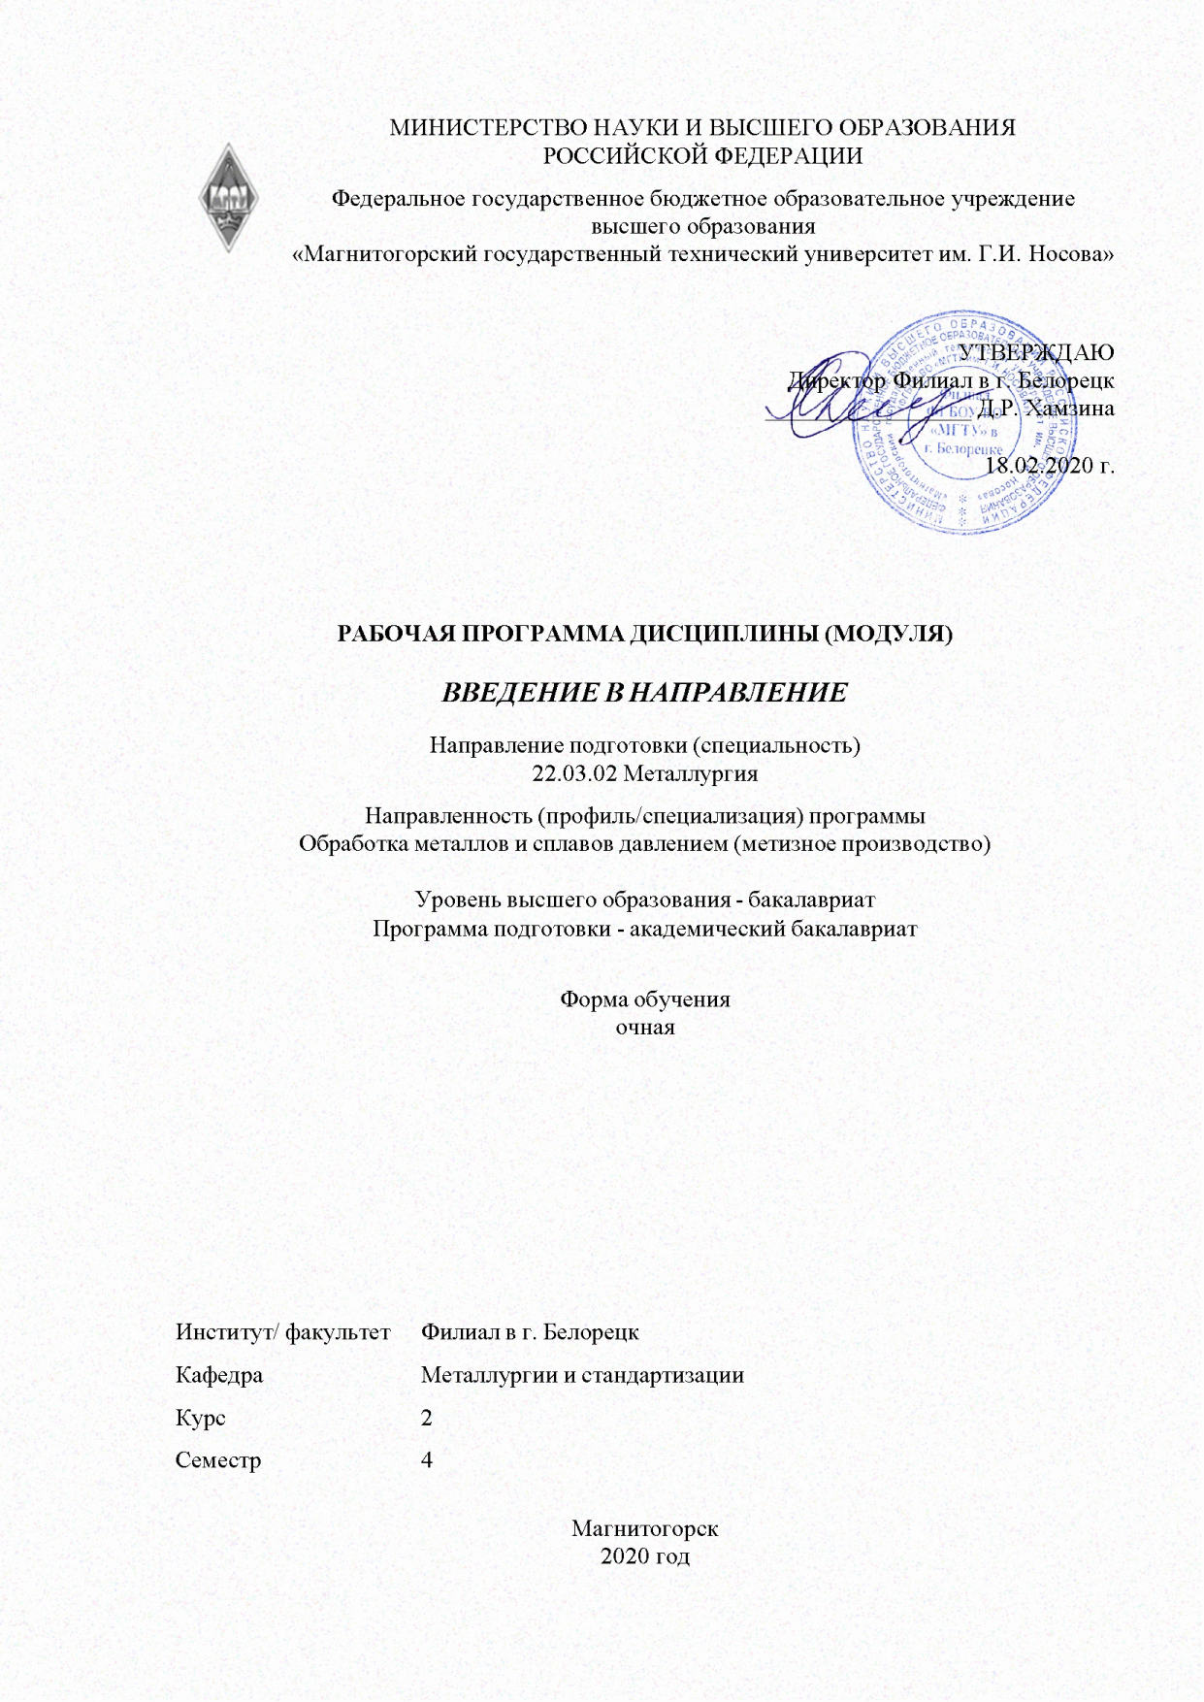

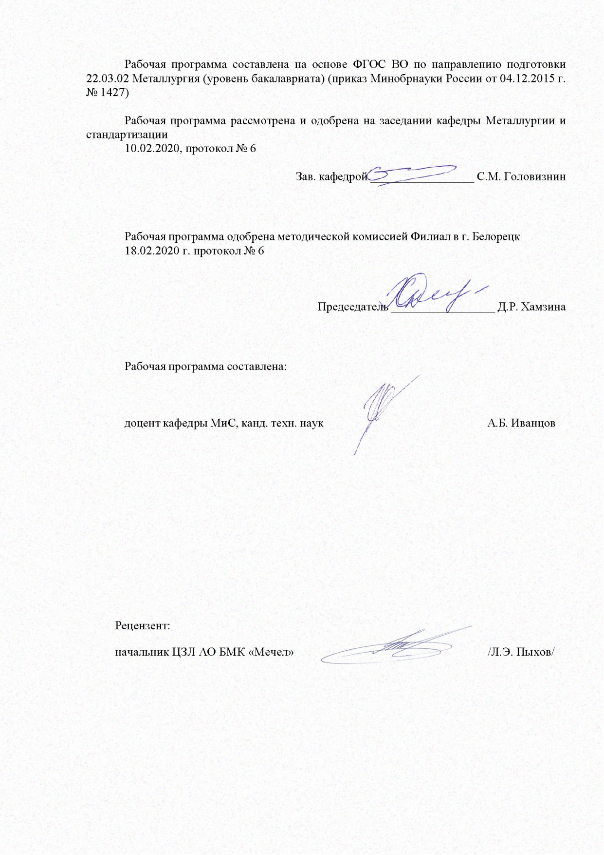

|  |  |
| --- | --- |
| **Лист** **актуализации** **программы** | |
|  |  |
|  | |
|  |  |
|  | |
|  |  |
| Программа пересмотрена, обсуждена и одобрена для реализации в 2019 - 2020 учебном году на заседании кафедры Металлургии и стандартизации | |
|  |  |
|  | Протокол от __ __________ 20__ г. № __  Зав. кафедрой _________________ С.М. Головизнин |
|  |  |
|  | |
|  |  |
|  | |
|  |  |
| Программа пересмотрена, обсуждена и одобрена для реализации в 2020 - 2021 учебном году на заседании кафедры Металлургии и стандартизации | |
|  |  |
|  | Протокол от __ __________ 20__ г. № __  Зав. кафедрой _________________ С.М. Головизнин |
|  |  |
|  | |
|  |  |
|  | |
|  |  |
| Программа пересмотрена, обсуждена и одобрена для реализации в 2021 - 2022 учебном году на заседании кафедры Металлургии и стандартизации | |
|  |  |
|  | Протокол от __ __________ 20__ г. № __  Зав. кафедрой _________________ С.М. Головизнин |
|  |  |
|  | |
|  |  |
|  | |
|  |  |
| Программа пересмотрена, обсуждена и одобрена для реализации в 2022 - 2023 учебном году на заседании кафедры Металлургии и стандартизации | |
|  |  |
|  | Протокол от __ __________ 20__ г. № __  Зав. кафедрой _________________ С.М. Головизнин |
|  |  |
|  | |
|  |  |
|  | |
|  |  |
| Программа пересмотрена, обсуждена и одобрена для реализации в 2023 - 2024 учебном году на заседании кафедры Металлургии и стандартизации | |
|  |  |
|  | Протокол от __ __________ 20__ г. № __  Зав. кафедрой _________________ С.М. Головизнин |

|  |  |
| --- | --- |
| **1** **Цели** **освоения** **дисциплины** **(модуля)** | |
| Целями освоения дисциплины «Введение в направление» являются: развитие у студентов личностных качеств, а также формирование общекультурных и профессио-нальных компетенций в соответствии с требованиями ФГОС ВО по направлению под-готовки Металлургия.  Задачей дисциплины является - помощь студентам адаптироваться к условиями учебы в вузе. Ознакомление с организацией учебного процесса. Подготовка к прохож-дению учебной практики на металлургических заводах. | |
|  |  |
| **2** **Место** **дисциплины** **(модуля)** **в** **структуре** **образовательной** **программы** | |
| Дисциплина Введение в направление входит в вариативную часть учебного плана образовательной программы.  Для изучения дисциплины необходимы знания (умения, владения), сформированные в результате изучения дисциплин/ практик: | |
| Безопасность жизнедеятельности | |
| Основы металлургического производства | |
| Учебная - ознакомительная практика | |
| История техники | |
| История металлургии | |
| Знания (умения, владения), полученные при изучении данной дисциплины будут необходимы для изучения дисциплин/практик: | |
| Материаловедение | |
| Учебная - практика по получению первичных профессиональных умений и навыков, в том числе первичных умений и навыков научно-исследовательской деятельности | |
| Металлургическая теплотехника | |
| Теория обработки металлов давлением | |
| Коррозия и защита металлов | |
| Моделирование процессов и объектов в металлургии | |
| Планирование эксперимента | |
| Производство листового проката | |
| Технологические процессы ОМД | |
| Технология производства калиброванной стали | |
| Технология производства проволоки | |
| Физические свойства материалов | |
| Квалиметрия | |
| Методы оптимизации | |
| Оборудование цехов ОМД | |
|  |  |
| **3** **Компетенции** **обучающегося,** **формируемые** **в** **результате** **освоения**  **дисциплины** **(модуля)** **и** **планируемые** **результаты** **обучения** | |
| В результате освоения дисциплины (модуля) «Введение в направление» обучающийся должен обладать следующими компетенциями: | |
|  |  |
| Структурный  элемент  компетенции | Планируемые результаты обучения |
| ОПК-3 способностью осознавать социальную значимость своей будущей профессии | |

|  |  |
| --- | --- |
| Знать | определения понятий, называет их структурные характеристики; |
| Уметь | изучать научно-техническую информацию, отечественный и зару- бежный опыт, технического регулирования и управления |
| Владеть | практическими навыками использования элементов регулирования и управления на других дисциплинах, на занятиях в аудитории и на практике; |
| ПК-1 способностью к анализу и синтезу | |
| Знать | определения самоорганизации понятий, называет их структурные характеристики  свойства основных классов современных материалов; иметь пред- ставление о металлургическом производстве, роли и значении ме- таллов в развитии народного хозяйства в стране и о процессах ОМД; |
| Уметь | применять знания в профессиональной деятельности; использовать их на междисциплинарном уровне; выявлять в общем технологиче- ском процессе производства металлоизделий процессы ОМД; |
| Владеть | основными методами исследования в области самообразования, ос- новами библиотечно-библиографических знаний |

|  |  |  |  |  |  |  |  |  |  |
| --- | --- | --- | --- | --- | --- | --- | --- | --- | --- |
|  | **4.** **Структура,** **объём** **и** **содержание** **дисциплины** **(модуля)** | | | | | | | | |
| Общая трудоемкость дисциплины составляет 2 зачетных единиц 72 акад. часов, в том числе:  – контактная работа – 34,95 акад. часов:  – аудиторная – 34 акад. часов;  – внеаудиторная – 0,95 акад. часов  – самостоятельная работа – 37,05 акад. часов;  Форма аттестации - зачет | | | | | | | | | |
|  |  |  |  |  |  |  |  |  |  |
| Раздел/ тема  дисциплины | | Семестр | Аудиторная  контактная работа  (в акад. часах) | | | Самостоятельная работа студента | Вид самостоятельной  работы | Форма текущего контроля успеваемости и  промежуточной аттестации | Код компетенции |
| Лек. | лаб.  зан. | практ. зан. |
| 1. Развитие метал-лургии в России и за рубежом | | |  | | | | | | |
| 1.1 Роль металлов в современной цивили-зации. Основы биб-лиотечно-библиографических знаний | | 4 | 4 |  |  |  |  | Подготовка  к занятию | ОПК-3 |
| 1.2 Основы металлургии и свойства металлов. | | 1 |  |  |  |  | Реферат | ОПК-3, ПК-1 |
| 1.3 История развития ме-таллургии | | 2 |  |  |  |  | Устный опрос | ОПК-3 |
| Итого по разделу | | | 7 |  |  |  |  |  |  |
| 2. Способы металлуpгического получения стали и ее упpочняющей обpаботки | | |  | | | | | | |
| 2.1 Современные представления о структуре металлов и сплавов. Методы ис-следования | | 4 | 4 |  | 8/6И | 7 | Входной кон- троль. Самостоя- тельное изучение учебной и научно литературы. | Устный опрос | ОПК-3, ПК-1 |
| Итого по разделу | | | 4 |  | 8/6И | 7 |  |  |  |
| 3. Основы обработки металлов давлением | | |  | | | | | | |
| 3.1 Основы прокатного производства. Раз-новидности процесса прокатки | | 4 | 1 |  | 5 |  |  | Реферат | ОПК-3 |
| 3.2 Основы волочения. Схема процесса воло-чения | | 1 |  | 4 | 6 | Самостоятельное изучение учебной и научно литера- туры. | Реферат | ОПК-3, ПК-1 |
| Итого по разделу | | | 2 |  | 9 | 6 |  |  |  |
| 4. Прессование. Кре-пежные изделия | | |  | | | | | | |
| 4.1 Прессование. Схема процесса прессования | | 4 | 1 |  |  | 4 |  | Реферат | ОПК-3, ПК-1 |
| 4.2 Производство кре-пежных изделий | | 1 |  |  | 10 | Подготовка к практическомуза -нятию | Реферат | ОПК-3, ПК-1 |
| Итого по разделу | | | 2 |  |  | 14 |  |  |  |
| 5. Производство стальных канатов | | |  | | | | | | |
| 5.1 Производство стальных канатов | | 4 | 1 |  |  |  |  | Реферат | ОПК-3, ПК-1 |
| 5.2 Контроль качества продукции | | 1 |  |  | 10,05 | Подготовка к практическому занятию | Реферат | ОПК-3, ПК-1 |
| Итого по разделу | | | 2 |  |  | 10,05 |  |  |  |
| Итого за семестр | | | 17 |  | 17/6И | 37,05 |  | зачёт |  |
| Итого по дисциплине | | | 17 |  | 17/6И | 37,05 |  | зачет | ОПК-3,ПК-1 |

|  |
| --- |
| **5** **Образовательные** **технологии** |
|  |
| Для реализации предусмотренных видов учебной работы в качестве образова-тельных технологий в преподавании дисциплины используются традиционная и ком-петентностно-модульная технологии.  Передача необходимых теоретических знаний и формирование основных пред-ставлений происходит на лекциях с использованием мультимедийного оборудования (компьютер, интерактивная доска, проектор, документ-камера).  При проведении практических занятий предполагается использование техноло-гии коллективного взаимообучения (парная работа трех видов: статическая пара, ди-намическая пара, вариационная пара).  Самостоятельная работа студентов направлена на закрепление теоретического материала, изложенного преподавателем, на проработку тем, отведенных на самостоя-тельное изучение, на подготовку к практическим занятиям, написание реферата, под-готовку доклада и подготовку к зачету.  В ходе занятий предполагается использование инновационного метода активного и интерактивного обучения студентов, включающего в себя:  Проблемное обучение – стимулирование студентов к самостоятельной «добыче» знаний, необходимых для решения конкретной проблемы.  1. Традиционные образовательные технологии ориентируются на организацию образовательного процесса, предполагающую прямую трансляцию знаний от препода-вателя к обучающемуся (преимущественно на основе объяснительно-иллюстративных методов обучения). Учебная деятельность обучающийся носит в таких условиях, как правило, репродуктивный характер.  Формы учебных занятий с использованием традиционных технологий:  Информационная лекция – последовательное изложение материала в дисципли-нарной логике, осуществляемое преимущественно вербальными средствами (монолог преподавателя).  Семинар – беседа преподавателя и обучающихся, обсуждение заранее подготов-ленных сообщений по каждому вопросу плана занятия с единым для всех перечнем ре-комендуемой обязательной и дополнительной литературы.  Практическое занятие, посвященное освоению конкретных умений и навыков по предложенному алгоритму.  Лабораторная работа – организация учебной работы с реальными материальными и информационными объектами, экспериментальная работа с аналоговыми моделями реальных объектов.  2. Технологии проблемного обучения – организация образовательного процесса, которая предполагает постановку проблемных вопросов, создание учебных проблем-ных ситуаций для стимулирования активной познавательной деятельности обучаю-щихся.  Формы учебных занятий с использованием технологий проблемного обуче-ния:  Проблемная лекция – изложение материала, предполагающее постановку про-блемных и дискуссионных вопросов, освещение различных научных подходов, автор-ские комментарии, связанные с различными моделями интерпретации изучаемого ма-териала.  Лекция «вдвоем» (бинарная лекция) – изложение материала в форме диалогиче-ского общения двух преподавателей (например, реконструкция диалога представите-лей различных научных школ, «ученого» и «практика» и т.п.).  Практическое занятие в форме практикума – организация учебной работы, на-правленная на решение комплексной учебно-познавательной задачи, требующей от обучающегося применения как научно-теоретических знаний, так и практических на-выков.  Практическое занятие на основе кейс-метода – обучение в контексте |

|  |
| --- |
| моделируе-мой ситуации, воспроизводящей реальные условия научной, производственной, обще-ственной деятельности. Обучающиеся должны проанализировать ситуацию, разобрать-ся в сути проблем, предложить возможные решения и выбрать лучшее из них. Кейсы базируются на реальном фактическом материале или же приближены к реальной си-туации.  3. Технологии проектного обучения – организация образовательного процесса в соответствии с алгоритмом поэтапного решения проблемной задачи или выполнения учебного задания. Проект предполагает совместную учебно-познавательную деятель-ность группы обучающихся, направленную на выработку концепции, установление целей и задач, формулировку ожидаемых результатов, определение принципов и мето-дик решения поставленных задач, планирование хода работы, поиск доступных и оп-тимальных ресурсов, поэтапную реализацию плана работы, презентацию результатов работы, их осмысление и рефлксию.  Основные типы проектов:  Исследовательский проект – структура приближена к формату научного исследо-вания (доказательство актуальности темы, определение научной проблемы, предмета и объекта исследования, целей и задач, методов, источников, выдвижение гипотезы, обобщение результатов, выводы, обозначение новых проблем).  Творческий проект, как правило, не имеет детально проработанной структуры; учебно-познавательная деятельность обучающихся осуществляется в рамках рамочного задания, подчиняясь логике и интересам участников проекта, жанру конечного резуль-тата (газета, фильм, праздник, издание, экскурсия и т.п.).  Информационный проект – учебно-познавательная деятельность с ярко выражен-ной эвристической направленностью (поиск, отбор и систематизация информации о каком-то объекте, ознакомление участников проекта с этой информацией, ее анализ и обобщение для презентации более широкой аудитории).  4. Информационно-коммуникационные образовательные технологии – орга-низация образовательного процесса, основанная на применении специализированных программных сред и технических средств работы с информацией.  Формы учебных занятий с использованием информационно-коммуникационных технологий:  Лекция-визуализация – изложение содержания сопровождается презентацией (демонстрацией учебных материалов, представленных в различных знаковых систе-мах, в т.ч. иллюстративных, графических, аудио- и видеоматериалов).  Практическое занятие в форме презентации – представление результатов проект-ной или исследовательской деятельности с использованием специализированных про-граммных сред. |
|  |
| **6** **Учебно-методическое** **обеспечение** **самостоятельной** **работы** **обучающихся** |
| Представлено в приложении 1. |
|  |
| **7** **Оценочные** **средства** **для** **проведения** **промежуточной** **аттестации** |
| Представлены в приложении 2. |
|  |
| **8** **Учебно-методическое** **и** **информационное** **обеспечение** **дисциплины** **(модуля)** |
| **а)** **Основная** **литература:** |
|
| 1. Шишкова С. Г. Избранные лекции по истории металлургии [Электронный ресурс] : учебное пособие / С. Г. Шишкова, А. Б. Иванцов ; МГТУ. - Магнитогорск : МГТУ, 2017. - 1 электрон. опт. диск (CD-ROM). - Режим доступа: https://magtu.informsystema.ru/uploader/fileUpload?name=3330.pdf&show=dcatalogues/1/1138424/3330.pdf&view=true - Макрообъект. - ISBN 978-5-9967-0980-9.  2. Баранкова И. И. Информационные системы и информационные |

|  |  |  |  |  |
| --- | --- | --- | --- | --- |
| технологии в металлургии [Электронный ресурс] : учебное пособие / И. И. Баранкова, Г. В. Сотни-ков. - Магнитогорск : МГТУ, 2012. - 1 электрон. опт. диск (CD-ROM). - Режим доступа: https://magtu.informsystema.ru/uploader/fileUpload?name=988.pdf&show=dcatalogues/1  /1119169/988.pdf&view=true - Макрообъект.  **б)** **Дополнительная** **литература:**  3. Логунова О. С. Экспертные оценки и системы в металлургии черных метал-лов [Электронный ресурс] : учебное пособие / О. С. Логунова, Е. А. Ильина, И. И. Мацко. - Магнитогорск : МГТУ, 2013. - 1 электрон. опт. диск (CD-ROM). - Режим доступа: https://magtu.informsystema.ru/uploader/fileUpload?name=1059.pdf&show=dcatalogues/1/1119418/1059.pdf&view=true - Макрообъект. | | | | |
|  |  |  |  |  |
|  | | | | |
|  | | | | |
|  |  |  |  |  |
| **в)** **Методические** **указания:** | | | | |
|  | | | | |
|  |  |  |  |  |
| **г)** **Программное** **обеспечение** **и** **Интернет-ресурсы:** | | | | |
|  | | | | |
|
|  |  |  |  |  |
| **Программное** **обеспечение** | | | | |
|  | Наименование ПО | № договора | Срок действия лицензии |  |
|  | STATISTICA v.6(Белорецк) | К-169-09 от 16.11.2009 | бессрочно |  |
|  | MS Office 2007(Белорецк) | К-171-09 от 18.10.2009 | бессрочно |  |
|  | MS Windows 7(Белорецк) | К-171-09 от 18.10.2009 | бессрочно |  |
|  |  |  |  |  |
| **Профессиональные** **базы** **данных** **и** **информационные** **справочные** **системы** | | | | |
|  | Название курса | | Ссылка |  |

|  |  |  |  |
| --- | --- | --- | --- |
|  | Поисковая система Академия Google (Google Scholar) | URL: https://scholar.google.ru/ |  |
|  | Информационная система - Единое окно доступа к информационным ресурсам | URL: http://window.edu.ru/ |  |
|  | Федеральное государственное бюджетное учреждение «Федеральный институт промышленной собственности» | URL: http://www1.fips.ru/ |  |
| **9** **Материально-техническое** **обеспечение** **дисциплины** **(модуля)** | | | |
|  |  |  |  |
| Материально-техническое обеспечение дисциплины включает: | | | |
| Лекционная аудитория (ауд.301)  Мультимедийные средства хранения, передачи и представления информации  Компьютерный класс (ауд.303)  Персональные компьютеры с пакетом MS Office, выходом в Интернет и с доступом в электронную информационно-образовательную среду университета  Аудитории для самостоятельной работы: компьютерный класс; читальный зал библиотеки  Персональные компьютеры с пакетом MS Office, выходом в Интернет и с доступом в электронную информационно-образовательную среду университета (ауд. 304)  Аудитория для групповых и индивидуальных консультаций, текущего контроля и промежуточной аттестации (ауд.209)  1. Персональные компьютеры с пакетом MS Office, выходом в Интернет и с доступом в электронную информационно-образовательную среду университета  2. Проектор  Помещение для хранения и профилактического обслуживания учебного оборудования (ауд.101а)  Ремонтный инструментарий  Слесарный инструмент;  Мультиметр;  Паяльник  Специализированная мебель, стеллажи для хранения учебного оборудования | | | |
|

Приложение 1

Оценочные средства для текущего контроля успеваемости, промежуточной аттестации по итогам освоения дисциплины:

Рефераты. Тигельный процесс производства стали. Бессемеровский способ производства стали. Томасовский способ производства стали. Мартеновский способ производства стали. Возникновение доменного производства.

Рефераты. Современное металлургическое производство.

Рефераты. Основные технологические операции при волочении проволоки. Производство металлокорда. Применение металлокорда. Производство электродов и порошковой проволоки.

Рефераты. Производство крепежных изделий. Сортамент. Области применения крепежных изделий. Основное оборудование и инструмент.

Рефераты. Зависимость уровня промышленного развития передовых стран на современном этапе от показателя выпускаемой продукции. Основные направления неразрушающего контроля качества в метизной промышленности.

***Вопросы на зачет дисциплине*** *«Введение в направление»*

1. История и перспективы развития тигельного процесса производства стали;
2. История и перспективы развития бессемеровского способа производства стали;
3. История и перспективы развития томасовского способа производства стали;
4. История и перспективы развития мартеновского способа производства стали;
5. История и перспективы развития доменного производства;
6. Что сделал для России Аносов П.П.
7. Что сделал для России Чернов Д.К.
8. Что Вы знаете о Российских ученых 20 века.
9. Основные этапы развития металлургии в России.
10. Основные виды термической обработки и цель ее применения
11. История возникновения термической обработки и ее развитие.
12. 1 Современное металлургическое производство.
13. Основные технологические операции при волочении проволоки.
14. Технология производства и применение металлокорда.
15. Производство электродов и порошковой проволоки и их назначение.
16. Производство крепежных изделий и области их применения.
17. Основные направления неразрушающего контроля качества в метизной промышленности.

**Критерии оценки:**

на оценку «зачтено» студент должен показать высокий уровень знания материала по дисциплине не только на уровне воспроизведения и объяснения информации, но и продемонстрировать интеллектуальные навыки решения проблем, нахождения уникальных ответов, вынесения критических суждений; продемонстрировать знание и понимание законов дисциплины, умение оперировать этими знаниями в профессиональной деятельности;

на оценку «не зачтено» студент не может показать знания на уровне воспроизведения и объяснения информации по дисциплине, не может показать интеллектуальные навыки решения простых задач, умение критически оценивать свои личностные качества, намечать пути и выбирать средства развития достоинств и устранения недостатков.

Приложение 2

а) Планируемые результаты обучения и оценочные средства для проведения промежуточной аттестации:

| **Структурный элемент  компетенции** | **Планируемые результаты обучения** | **Оценочные средства** |
| --- | --- | --- |
| ПК-1 способностью к анализу и синтезу | | |
| Знать | определения самоорганизации понятий, называет их структурные характеристики  свойства основных классов современных материалов; иметь представление о металлургическом производстве, роли и значении металлов в развитии народного хозяйства в стране и о процессах ОМД; | ***Вопросы на зачет дисциплине*** *«Введение в направление»*   1. История и перспективы развития тигельного процесса производства стали; 2. История и перспективы развития бессемеровского способа производства стали; 3. История и перспективы развития томасовского способа производства стали; 4. История и перспективы развития мартеновского способа производства стали; 5. История и перспективы развития доменного производства; 6. Что сделал для России Аносов П.П. 7. Что сделал для России Чернов Д.К. 8. Что Вы знаете о Российских ученых 20 века. 9. Основные этапы развития металлургии в России. 10. Основные виды термической обработки и цель ее применения 11. История возникновения термической обработки и ее развитие. 12. Современное металлургическое производство. 13. Основные технологические операции при волочении проволоки. 14. Технология производства и применение металлокорда. 15. Производство электродов и порошковой проволоки и их назначение. 16. Производство крепежных изделий и области их применения. 17. Основные направления неразрушающего контроля качества в метизной промышленности. |
| Уметь | применять знания в профессиональной деятельности; использовать их на междисциплинарном уровне; выявлять в общем технологическом процессе производства металлоизделий процессы ОМД; | Оценочные средства для текущего контроля успеваемости, промежуточной аттестации по итогам освоения дисциплины:  Рефераты. Тигельный процесс производства стали. Бессемеровский способ производства стали. Томасовский способ производства стали. Мартеновский способ производства стали. Возникновение доменного производства.  Рефераты. Современное металлургическое производство.  Рефераты. Основные технологические операции при волочении проволоки. Производство металлокорда. Применение металлокорда. Производство электродов и порошковой проволоки.  Рефераты. Производство крепежных изделий. Сортамент. Области применения крепежных изделий. Основное оборудование и инструмент.  Рефераты. Зависимость уровня промышленного развития передовых стран на современном этапе от показателя выпускаемой продукции. Основные направления неразрушающего контроля качества в метизной промышленности. |
| Владеть | основными методами исследования в области самообразования, основами библиотечно-библиографических знаний | Реализация программы учебной дисциплины предполагает выполнение обучающимися индивидуальных или групповых рефератов. Темы могут соответствовать одной или нескольким изучаемым учебным дисциплинам (базовым или профильным). Результатом изучения дисциплины будет готовый реферат и его защита. В начале семестра обучающийся самостоятельно (либо с помощью преподавателя) выбирает объект для разработки реферата.  Рефераты могут быть разных видов:  - исследовательские (деятельность учащихся направлена на анализ творческой, исследовательской проблемы);  - информационные (работа с информацией о каком-либо объекте, явлении, ее анализ и обобщение для широкой аудитории);  - прикладные (когда с самого начала работы обозначен результат деятельности производства. Это могут быть: документ, созданный на основе полученных результатов исследования, программа действий, словарь, рекомендации, направленные на ликвидацию выявленных несоответствий в природе, в какой-либо организации, учебное пособие, мультимедийный сборник и т.д.);  - творческие рефераты;  - социальные (в ходе создания которых проводятся мероприятия социальной направленности).  Реферат может быть индивидуальным или групповым. При выполнении учебного реферата допускается соавторство не более трёх человек. При выполнении реферата социальной направленности количество соавторов не ограничено.  Реферат должен быть представлен на носителе информации вместе с описанием применения на бумажном носителе. В описании применения должна содержаться информация об инструментальном средстве разработки реферата. |
| ОПК-3 способностью осознавать социальную значимость своей будущей профессии | | |
| Знать | определения понятий, называет их структурные характеристики; | ***Вопросы на зачет дисциплине*** *«Введение в направление»*   1. История и перспективы развития тигельного процесса производства стали; 2. История и перспективы развития бессемеровского способа производства стали; 3. История и перспективы развития томасовского способа производства стали; 4. История и перспективы развития мартеновского способа производства стали; 5. История и перспективы развития доменного производства; 6. Что сделал для России Аносов П.П. 7. Что сделал для России Чернов Д.К. 8. Что Вы знаете о Российских ученых 20 века. 9. Основные этапы развития металлургии в России. 10. Основные виды термической обработки и цель ее применения 11. История возникновения термической обработки и ее развитие. 12. Современное металлургическое производство. |
| Уметь | изучать научно-техническую информацию, отечественный и зарубежный опыт, технического регулирования и управления | Оценочные средства для текущего контроля успеваемости, промежуточной аттестации по итогам освоения дисциплины:  Рефераты. Тигельный процесс производства стали. Бессемеровский способ производства стали. Томасовский способ производства стали. Мартеновский способ производства стали. Возникновение доменного производства.  Рефераты. Современное металлургическое производство.  Рефераты. Зависимость уровня промышленного развития передовых стран на современном этапе от показателя выпускаемой продукции. Основные направления неразрушающего контроля качества в метизной промышленности. |
| Владеть | практическими навыками использования элементов регулирования и управления на других дисциплинах, на занятиях в аудитории и на практике; | Реализация программы учебной дисциплины предполагает выполнение обучающимися индивидуальных или групповых рефератов. Темы могут соответствовать одной или нескольким изучаемым учебным дисциплинам (базовым или профильным). Результатом изучения дисциплины будет готовый реферат и его защита. В начале семестра обучающийся самостоятельно (либо с помощью преподавателя) выбирает объект для разработки реферата.  Рефераты могут быть разных видов:  - исследовательские (деятельность учащихся направлена на анализ творческой, исследовательской проблемы);  - информационные (работа с информацией о каком-либо объекте, явлении, ее анализ и обобщение для широкой аудитории);  - прикладные (когда с самого начала работы обозначен результат деятельности производства. Это могут быть: документ, созданный на основе полученных результатов исследования, программа действий, словарь, рекомендации, направленные на ликвидацию выявленных несоответствий в природе, в какой-либо организации, учебное пособие, мультимедийный сборник и т.д.);  - творческие рефераты;  - социальные (в ходе создания которых проводятся мероприятия социальной направленности). |

б) Порядок проведения промежуточной аттестации, показатели и критерии оценивания:

Промежуточная аттестация по дисциплине включает теоретические вопросы, позволяющие оценить уровень усвоения обучающимися знаний, и практические задания, выявляющие степень сформированности умений и владений, проводится в форме зачета с оценкой.

***Показатели и критерии оценивания зачета:***

– зачтено **–** обучающийся показывает высокий уровень сформированности компетенций, т.е. демонстрирует понимание сущности законов физики, их взаимосвязи, значения для развития современной техники, способность применять физические законы для решения задач теоретического, экспериментального и прикладного характера, практические навыки решения задач теоретического, экспериментального и прикладного характера;

– незачтено– результат обучения не достигнут, обучающийся не может показать знания на уровне воспроизведения и объяснения основных законов физики, не может показать интеллектуальные навыки решения простых задач